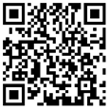
（识别上方二维码下载附件）

